# 

**Index**

**1.** **Problem Definition 3**

1.1. Problem Abstraction 3

1.2. The Current System 3

1.3. The Proposed System 3

1.3.1. Boundaries of the System 3

1.3.2. Hardware and Software Requirements 3

**2.** **Customer Requirements Specification 3**

2.1. Users of the System 3

2.2. System functions 3

**3.** **System Designs 3**

3.1. Entity Relationship Diagram 3

3.2. Database Design 3

3.3. Sitemap 3

3.4. System functions design 4

**4.** **Task sheet 4**

**5.** **Validation Checklists 4**

# **Problem Definition**

## ***Problem Abstraction***

Với sự phát triển của công nghệ thông tin (CNTT) mọi thứ càng trở nên tiện lợi. Ngày nay, Website đã đóng 1 vai trò quan trọng đối với con người chúng ta từ giải trí cho đến quảng cáo, thương mại điện tử… Website thương mại điện tử đang dần thay thế những phương thức kinh doanh cũ trong các doanh nghiệp bởi tính ưu việt mà nó mang lại như: nhanh hơn, thuận tiện hơn, hiệu quả hơn và không bị giới hạn không gian và thời gian.

Xuất phát từ những nhu cầu thực tế đó, nhóm chúng em quyết định xây dựng một Website bán lịch và nhật ký nhằm tạo ra hệ thống quản lý bán sản phẩm, quảng cáo cho một cửa hàng.

## ***The Current System***

Hiện tại, cửa hàng vẫn đang kinh doanh theo phương thức cũ khách hàng chỉ có thể đến tận nơi để xem, mua các sản phẩm. Vì có những khách ở xa khi muốn đến xem lại không thể đến được và có những khách hàng không thể đến vào giờ hành chính chỉ có thể đến vào lúc kết thúc phiên làm việc hưng lúc đó thì cửa hàng đã kết thúc phiên làm việc của mình. Từ những vấn đề đó cửa hàng đang có nhu cầu chạy một Website để quảng cáo và tiếp cận khách hàng một cách dễ dàng và thuận tiện hơn.

## ***The Proposed System***

Trang chủ sẽ hiển thị logo và thanh điều hướng gồm Homepage, Calendar, Diary và Others, Contact us, ngoài ra hiển thị một số thông tin hình ảnh về một số sản phẩm có sẵn. Click vào từng danh mục sản phẩm sẽ hiển thị ra thông số cơ bản, giá bán hình ảnh của các sản phẩm tương ứng. Khi ấn trực tiếp vào sản phẩm thì người dùng sẽ sang một trang khác hiển thị chi tiết về sản phẩm và có thể xem thêm hình ảnh về sản phẩm mà mình đang tìm kiếm. Thanh tìm kiếm giúp người dùng tìm kiếm sản phẩm. Có thể tải về bảng giá kèm chi tiết sản phẩm. Mục contact us sẽ hiển thị vị trí cửa hàng trên bản đồ, và địa chỉ email mà khi nhấp vào sẽ chuyển sang ứng dụng mà người dùng có thể gửi. Danh mục sản phẩm, list sản phẩm của từng danh mục sẽ được quản lý qua trang admin. Yêu cầu bắt buộc login để thực hiện crud.

## ***Hardware and Software Requirements***

* **Hardware**
* Operation System: Windows 10
* Processor: Intel(R) Core(TM) i7-9750HF CPU @ 2.60GHz 2.59 GHz
* RAM: 8,00 GB
* **Software**
* Visual Studio Code
* Xampp
* HeidiSQL

# **Customer Requirements Specification**

## ***Users of the System***

**Khách hàng**: Là những người ghé thăm website, được phép xem hàng, chọn hàng và cũng có quyền liên hệ đặt mua hàng. Hình thức mua bán trên website là liện hệ với cửa hàng để đặt và sẽ giao hàng và thu tiền tại nhà, vì vậy khách hàng không cần phải đăng kí hay đăng nhập tài khoản để mua hàng.

**Admin Website**: Là người có quyền toàn hệ thống, thực hiện những công việc như quản lý sản phẩm và danh mục sản phẩm

## ***System functions***

**Khách hàng:**

* **Hiển thị Home page:**
* Mô tả:dành cho khách hàng có thể xem thông tin của cửa hàng, có các danh mục như Home,Calendars, Diaries, Contact Us, Search.
* Nhập vào: không yêu cầu người dùng phải đăng nhập vào, chỉ cần người dùng nhấp chuột vào các danh mục mà người dùng muốn xem.
* Hiển thị: hiển thị các thông tin chi tiết về cửa hàng với một số hình ảnh về lịch và nhật ký đẹp ,vị trí của cửa hàng(Google map).
* **Hiển thị Category:**
* Mô tả: khi người dùng click vào tên danh mục sản phẩm (Calendars, Diaries) thì sẽ hiển thị ra danh sách sản phẩm gồm các chi tiết ngắn gọn về sản phẩm bao gồm tên, giá, kích thước.
* Hiển thị : trang sẽ hiển thị ra chi tiết ngắn gọn của sản phẩm cho người dùng xem.
* **Hiển thị Detail sản phẩm**
* Mô tả: khi người dùng ấn con trỏ chuột vào tên sản phẩm thì sẽ hiện ra hình ảnh và tất cả chi tiết về sản phẩm ( tên, kiểu mẫu, chất liệu, giá, mô tả công dụng, hình ảnh) .

+ Hiển thị: khi ấn trực tiếp vào sản phẩm thì người dùng sẽ sang một trang khác hiển thị chi tiết về sản phẩm và có thể xem thêm hình ảnh về sản phẩm mà mình đang tìm kiếm.

* **Search:**
* Mô tả: hiển thị thanh công cụ tìm kiếm, cho phép người dùng nhập vào và sẽ tìm kiếm các sản phẩm giống nhất với những gì người dùng nhập.
* Nhập vào: yêu cầu người dùng nhập vào những gì mà mình muốn tìm và sẽ trả ra kết quả nếu có trong hệ thống sản phẩm của cửa hàng.
* Hiển thị: là 1 thanh công cụ nằm bên góc phải.
* Kết quả: sẽ hiện ra một list sản phẩm giống nhất với những gì người dùng nhập ở trên thanh công cụ.
* **Price và Download**

**+** Mô tả: cho người dùng có thể thấy bảng giá cụ thể của từng sản phẩm và có một nút để tải bảng.

+ Hiển thị: một bảng với đầy đủ tất cả thông tin như giá cả kích thước, thể loại, giá tiền,tên sản phẩm.

+ Download: cho phép người dùng tải bảng giá xuống thành một file.doc xuống máy của người dùng.v

**Admin:**

* **Login và Logout**
* **Login**
* Mô tả: người quản trị cần đăng nhập vào mới có thể quản trị danh mục sản phẩm và list sản phẩm
* Nhập vào: người dùng bắt buộc phải nhập user và password để có thể vào được.
  + - Xử lý: Người quản trị nhập user và password thông qua form sau đó đối chiếu với database
    - Kết quả: nếu người dùng nhập đúng thì mới có thể vào được. Nếu nhập sai thì sẽ báo lỗi bắt họ phải nhập đúng thông tin thì mới vào được.
* **Logout**
* Mô tả : một nút logout trên màn hình.
* Hiển thị :khi người dùng ấn vào thì về trang login.
* Kết quả: người dùng sẽ không thể thêm , xóa, sửa sản phẩm được nữa, và người dùng sẽ về trang login.

* **Sau khi thực hiện login:**
* **Danh mục sản phẩm**
* **Hiển thị các danh mục sản phẩm**

mô tả: hiển thị các danh mục sản phẩm gồm các nút

.create

.edit

.delete

xử lý: lấy dữ liệu về danh mục sản phẩm trong csdl

* **Create**

mô tả: tạo mới danh mục sản phẩm

nhập vào: nhập tên danh mục mới qua form

xử lý: thêm thông tin vừa nhập vào csdl

kết quả: thông báo kết quả của phiên làm việc

* **Edit**

mô tả: update tên danh mục sản phẩm

nhập vào: nhập tên danh mục mới

xử lý: thêm thông tin vừa nhập vào csdl

kết quả: thông báo kết quả của phiên làm việc

* **Delete**

mô tả: delete danh mục sản phẩm

xử lý: xóa danh mục sản phẩm được chọn

kết quả: thông báo kết quả của phiên làm việc

* **Sản phẩm**
* **Hiển thị sản phẩm**

mô tả: hiển thị danh sách các sản phẩm gồm:

.tên sản phẩm

.kiểu mẫu

.chất liệu

.giá

.mô tả công dụng

.hình ảnh

.thuộc danh mục sản phẩm nào

và các nút

.create

.edit

.delete

* **Create**

mô tả: tạo mới sản phẩm

nhập vào: nhập dữ liệu cho sản phẩm qua form gồm:

.tên sản phẩm

.kiểu mẫu

.chất liệu

.giá

.mô tả công dụng

.hình ảnh

.thuộc danh mục sản phẩm nào

xử lý: thêm thông tin vừa nhập vào csdl

kết quả: thông báo kết quả của phiên làm việc

* **Edit**

mô tả: update các dữ liệu của sản phẩm

nhập vào: nhập dữ liệu mới cho sản phẩm qua form gồm:

.tên sản phẩm

.kiểu mẫu

.chất liệu

.giá

.mô tả công dụng

.hình ảnh

.thuộc danh mục sản phẩm nào

xử lý: thêm thông tin vừa nhập vào csdl

kết quả: thông báo kết quả của phiên làm việc

* **Delete**

mô tả: delete sản phẩm

xử lý: xóa sản phẩm được chọn

kết quả: thông báo kết quả của phiên làm việc

# **System Designs**

## ***Entity Relationship Diagram***

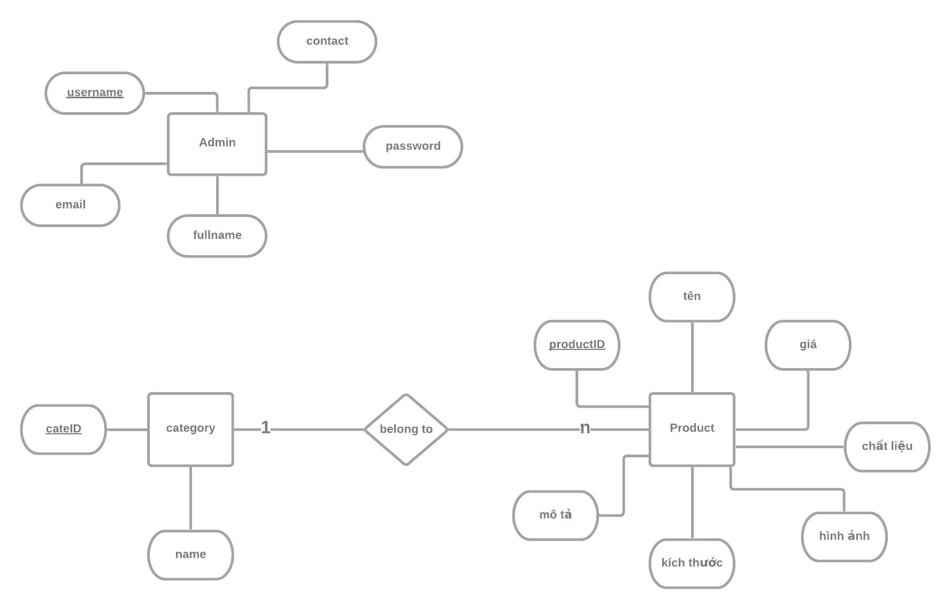

## ***Database Design***

* **Bảng danh mục sản phẩm(Category):**

|  |  |  |  |  |
| --- | --- | --- | --- | --- |
| **Thuộc tính** | **Kiểu dữ liệu** | **Độ rộng** | **Khóa** | **Constraint** |
| catid | int |  | PK | not null |
| catname | varchar | 60 |  | not null |

* **Bảng admin:**

|  |  |  |  |  |  |
| --- | --- | --- | --- | --- | --- |
| **Thuộc tính** | **Kiểu dữ liệu** | **Độ rộng** | **Khóa** | **Constraint** | **Collation** |
| username | varchar | 80 | PK | not null | utf8mb4_bin |
| password | varchar | 40 |  | not null | x |
| fullname | varchar | 80 |  |  |  |
| contact | varchar | 80 |  |  |  |
| email | varchar | 80 |  |  |  |

* **Bảng product:**

|  |  |  |  |  |  |
| --- | --- | --- | --- | --- | --- |
| **Thuộc tính** | **Kiểu dữ liệu** | **Độ rộng** | **Khóa** | **Constraint** | **indexes** |
| productid | int |  | PK | not null |  |
| name | varchar | 1000 |  | not null | fulltext |
| dimension | varchar | 1000 |  |  | fulltext |
| material | varchar | 1000 |  |  | fulltext |
| price | varchar | 20 |  | not null | fulltext |
| description | varchar | 2000 |  |  | fulltext |
| image | varchar | 300 |  |  | fulltext |
| catid | int |  | FK | not null |  |

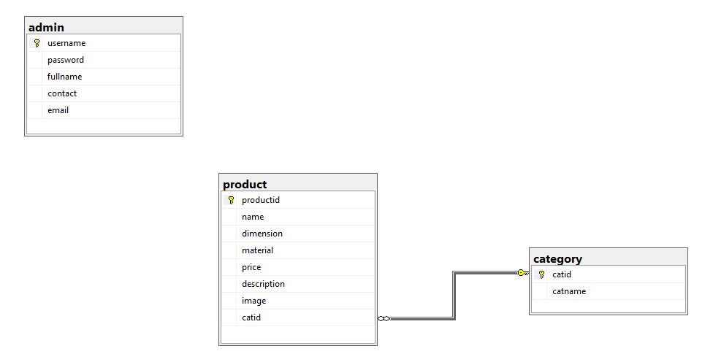

## ***Sitemap***

* **Admin**

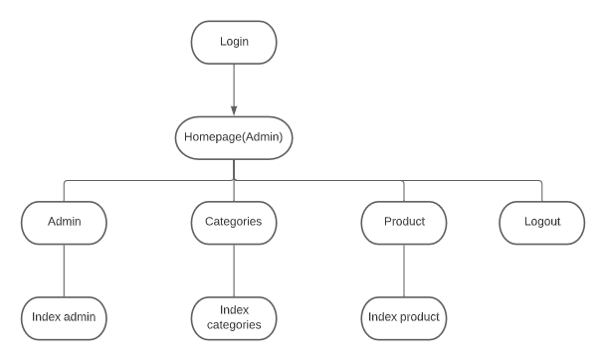

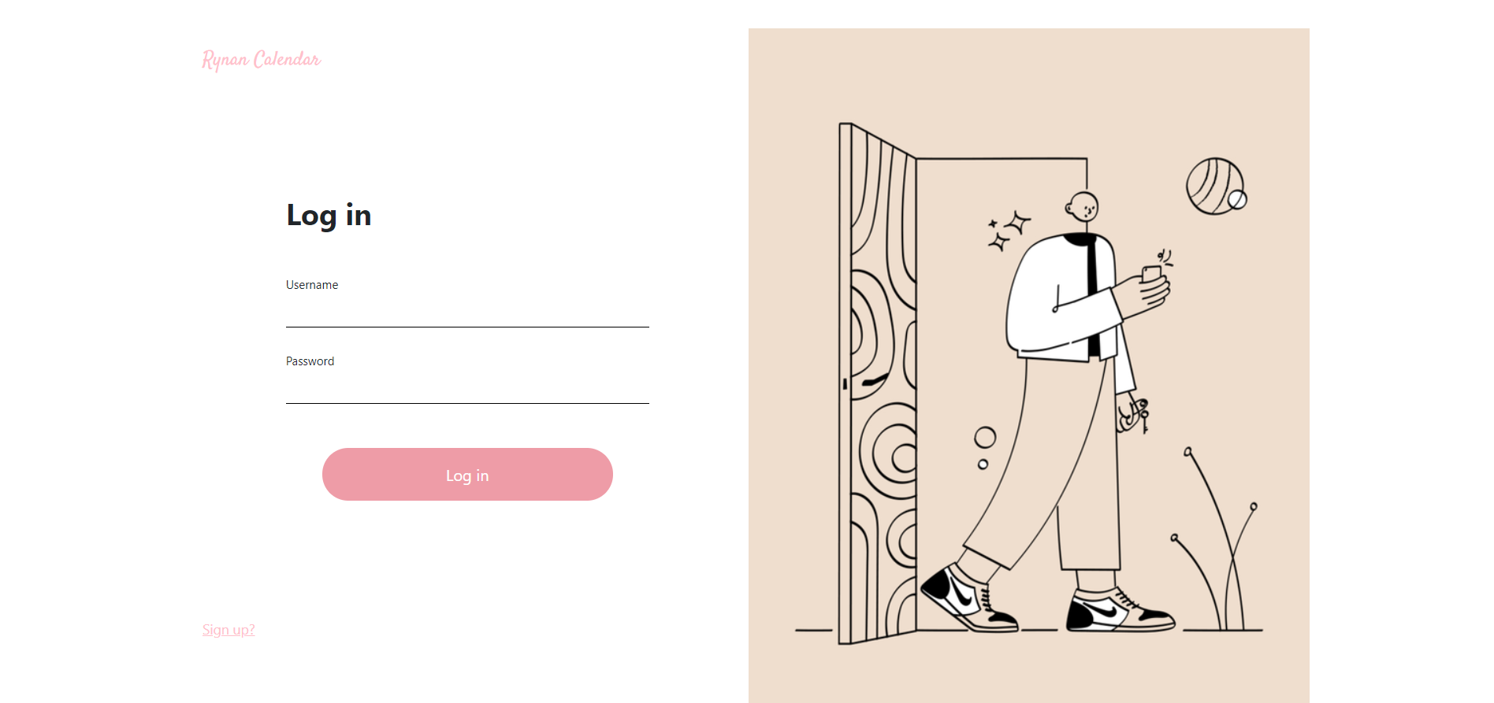

*Hình ảnh 1 Login.*

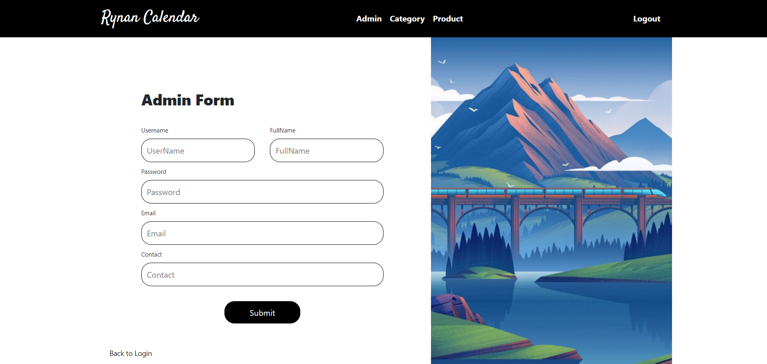

*Hình ảnh 2 Sign Up*

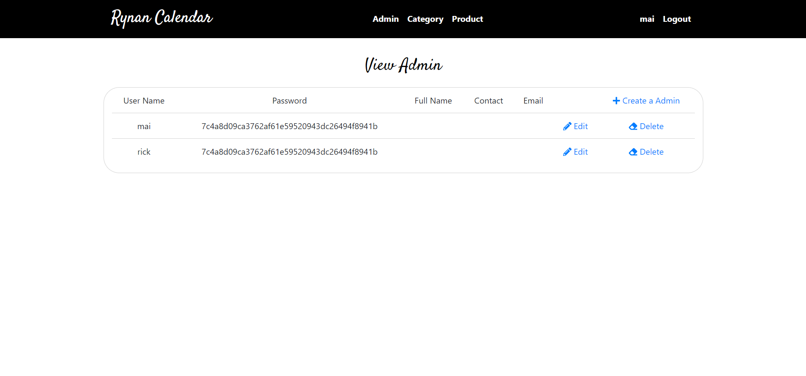

*Hình ảnh 3.0 Trang Index Admin.*

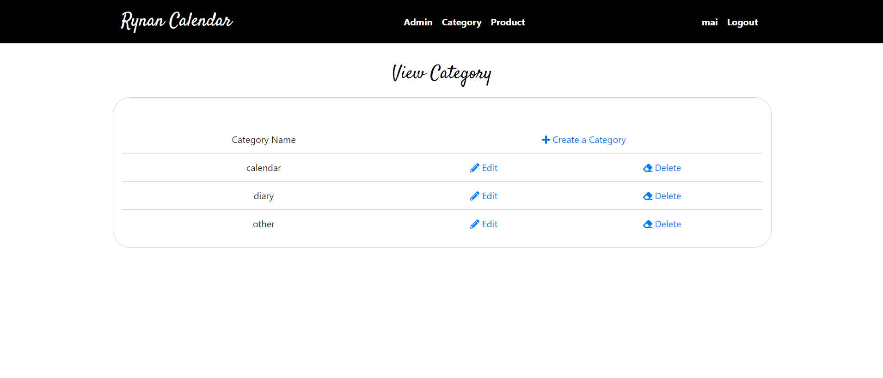

*Hình ảnh 3.1 Trang Index Categories.*

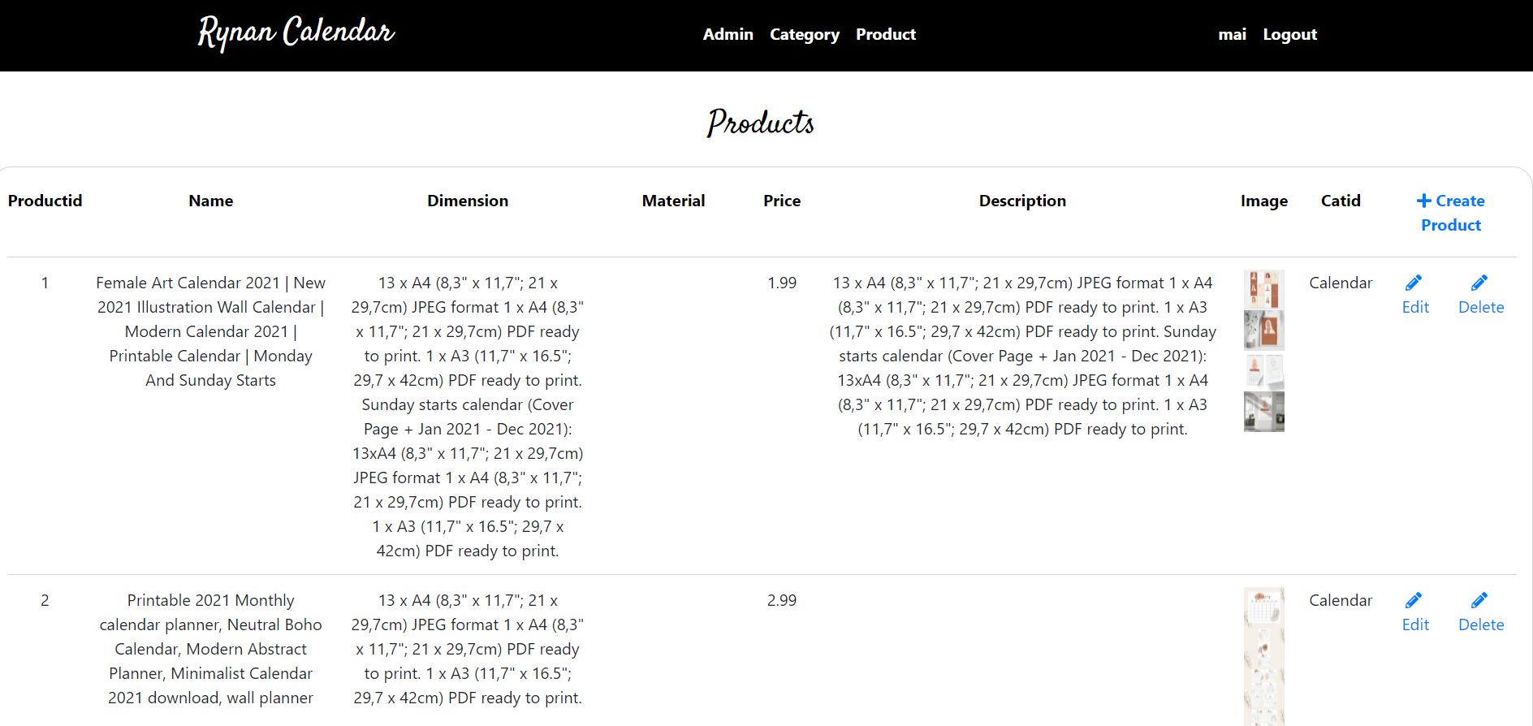

*Hình ảnh 3.2 Trang Index Products.*

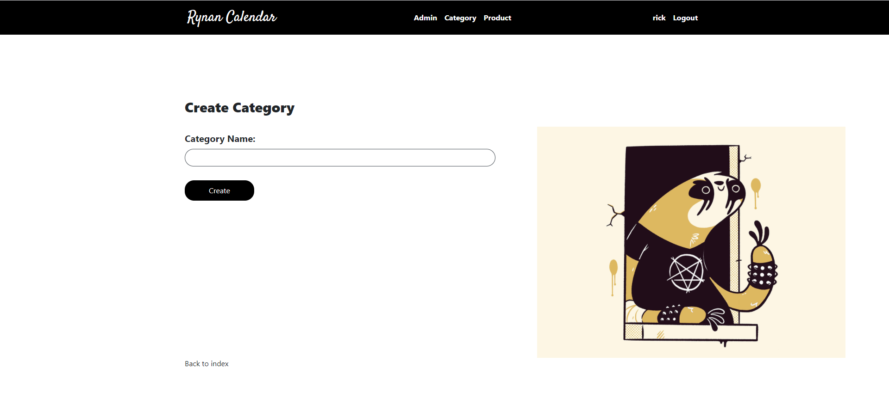

*Hình ảnh 4.0 Trang New Categories.*

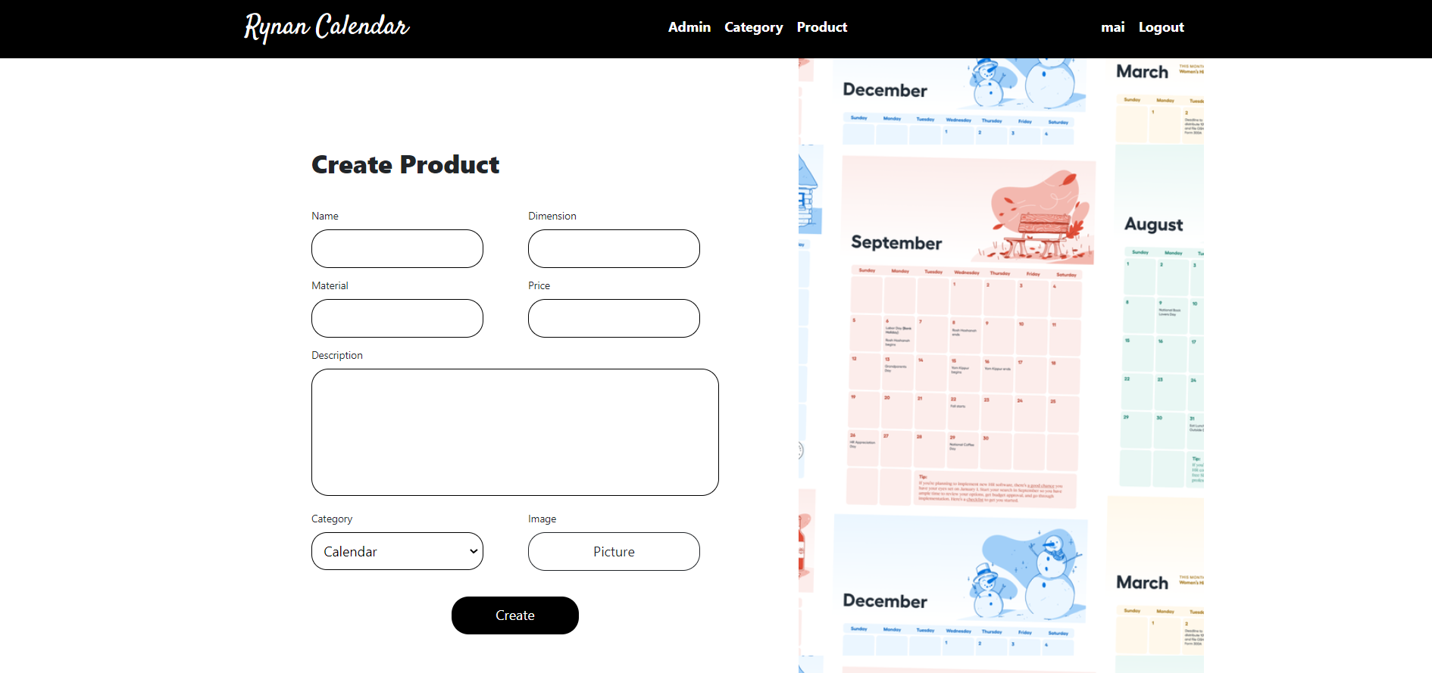

*Hình ảnh 4.1 Trang New Products.*

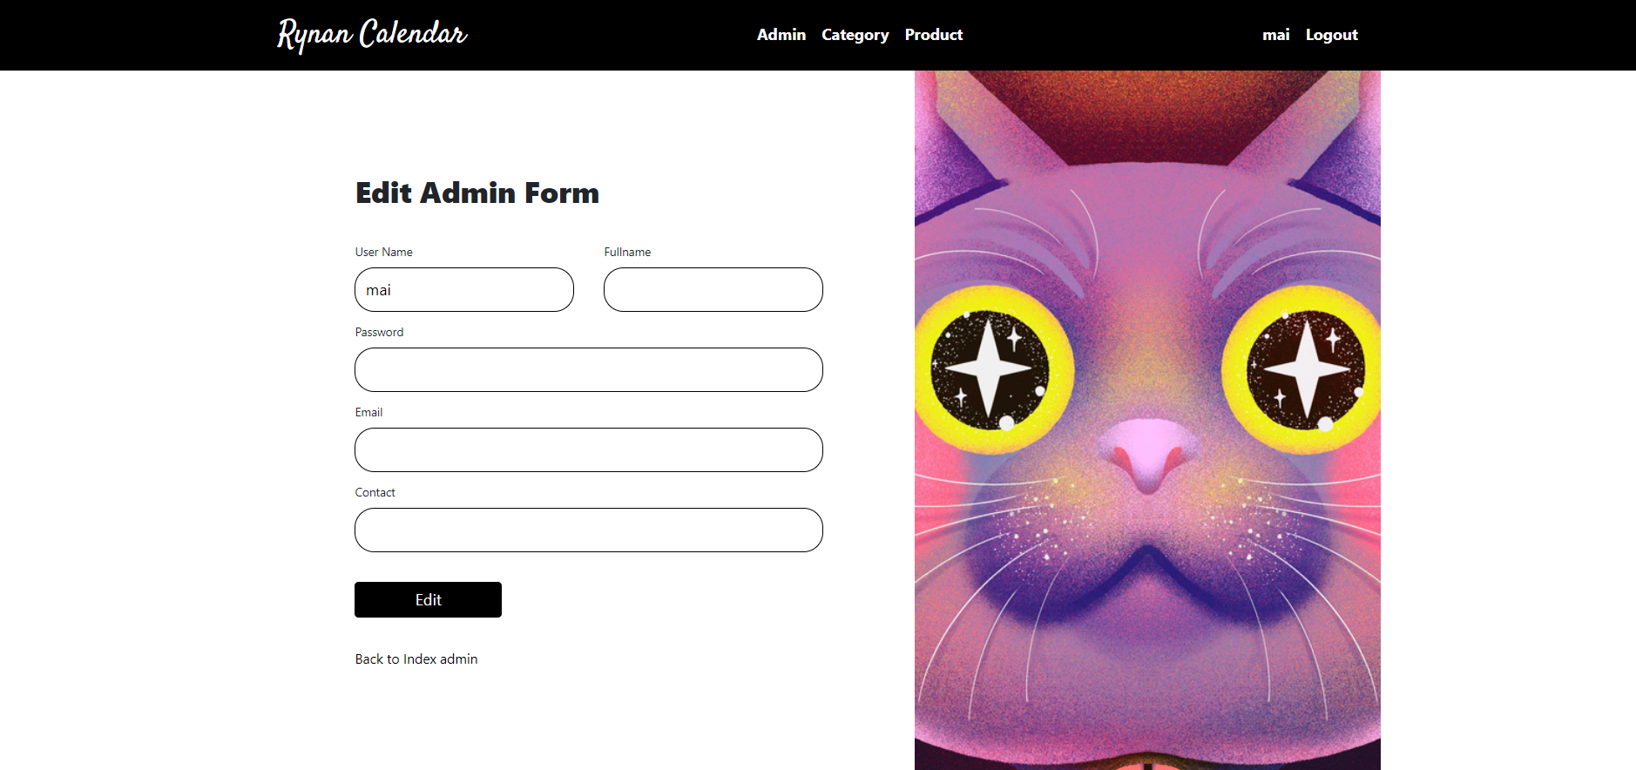

*Hình ảnh 5.0 Trang Edit Admin*

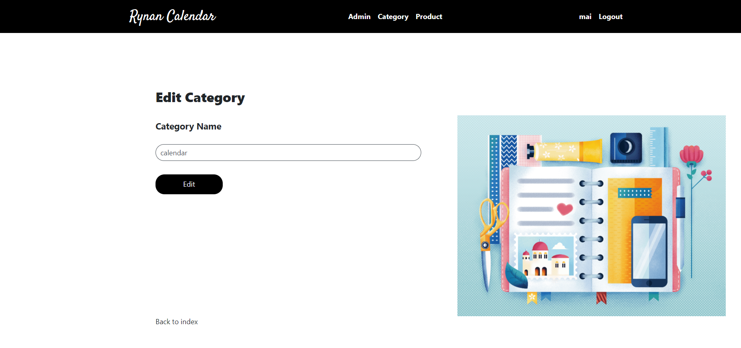

*Hình ảnh 5.1 Trang Edit Categories.*

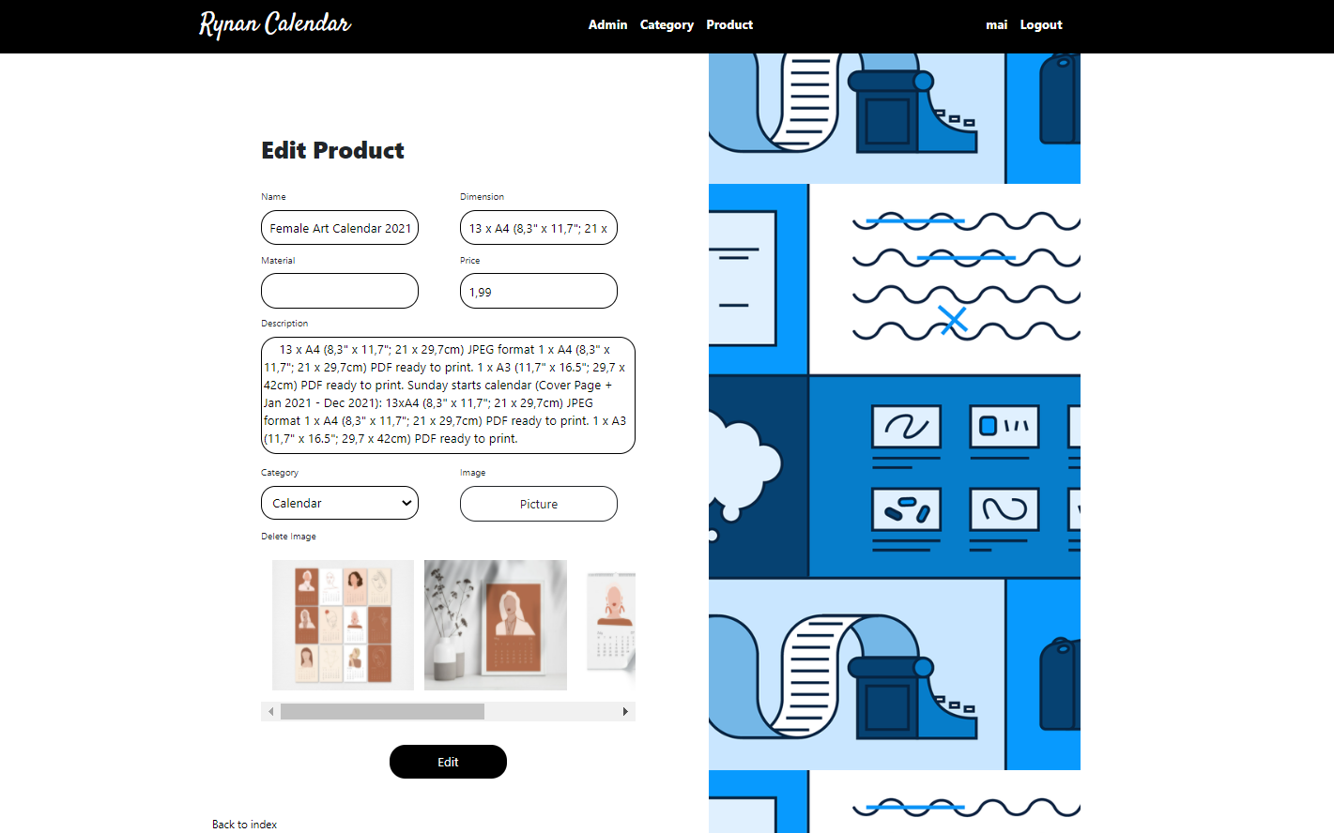

*Hình ảnh 5.2 Trang Edit Product.*

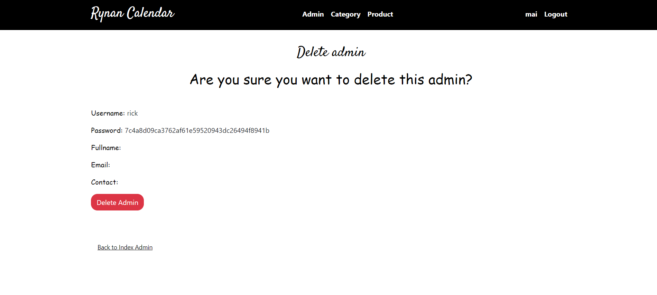

*Hình ảnh 6.0 Trang Delete Admin .*

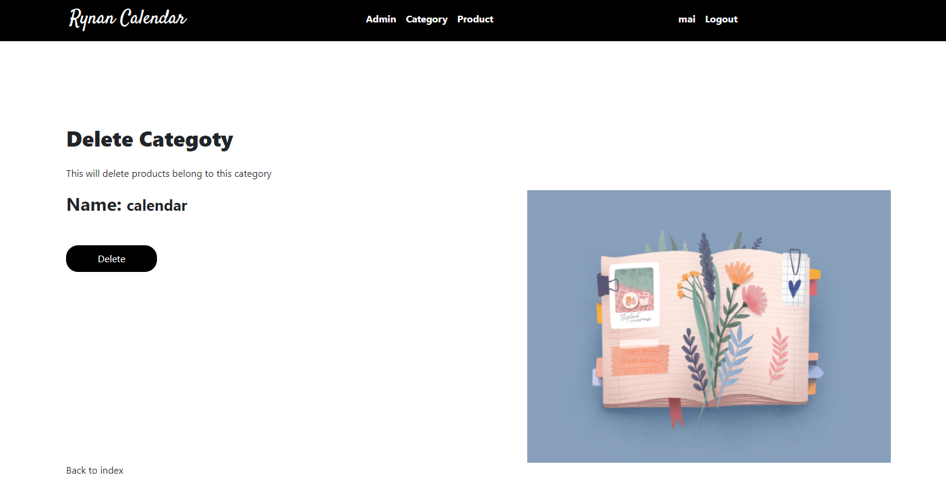

*Hình ảnh 6.1 Trang Delete Categories.*

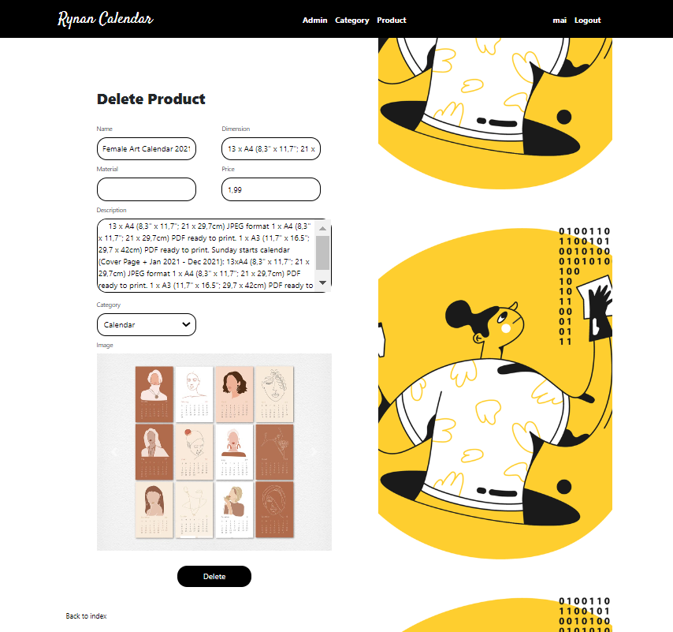

*Hình ảnh 6.2 Trang Delete Product.*

* **Client**

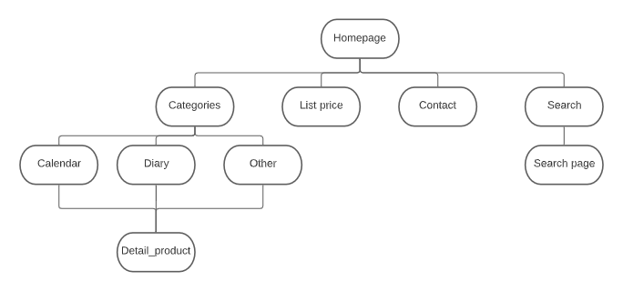

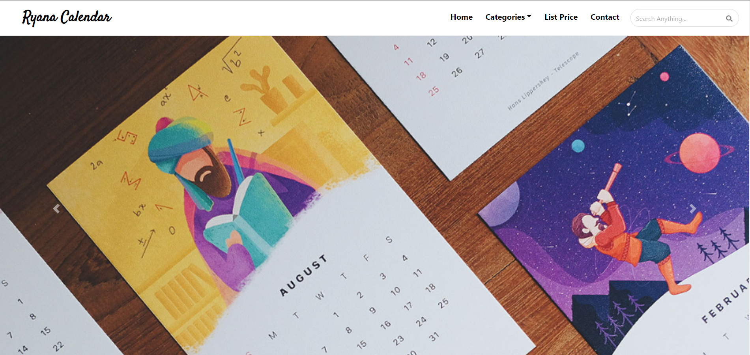

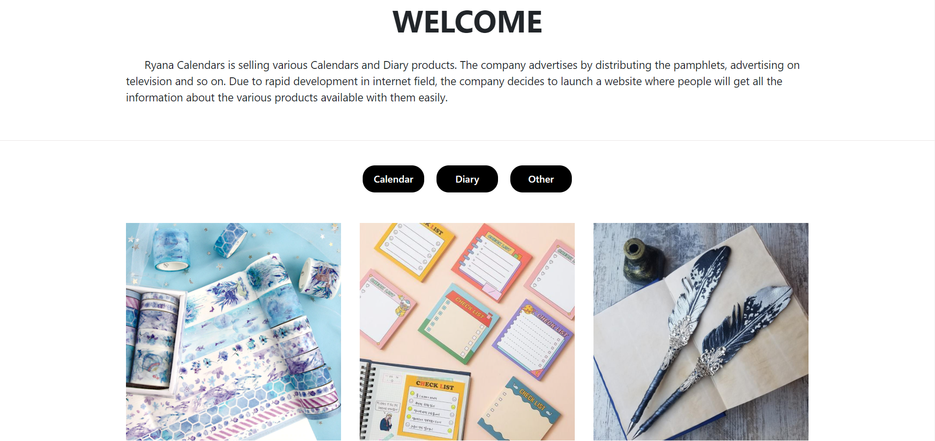

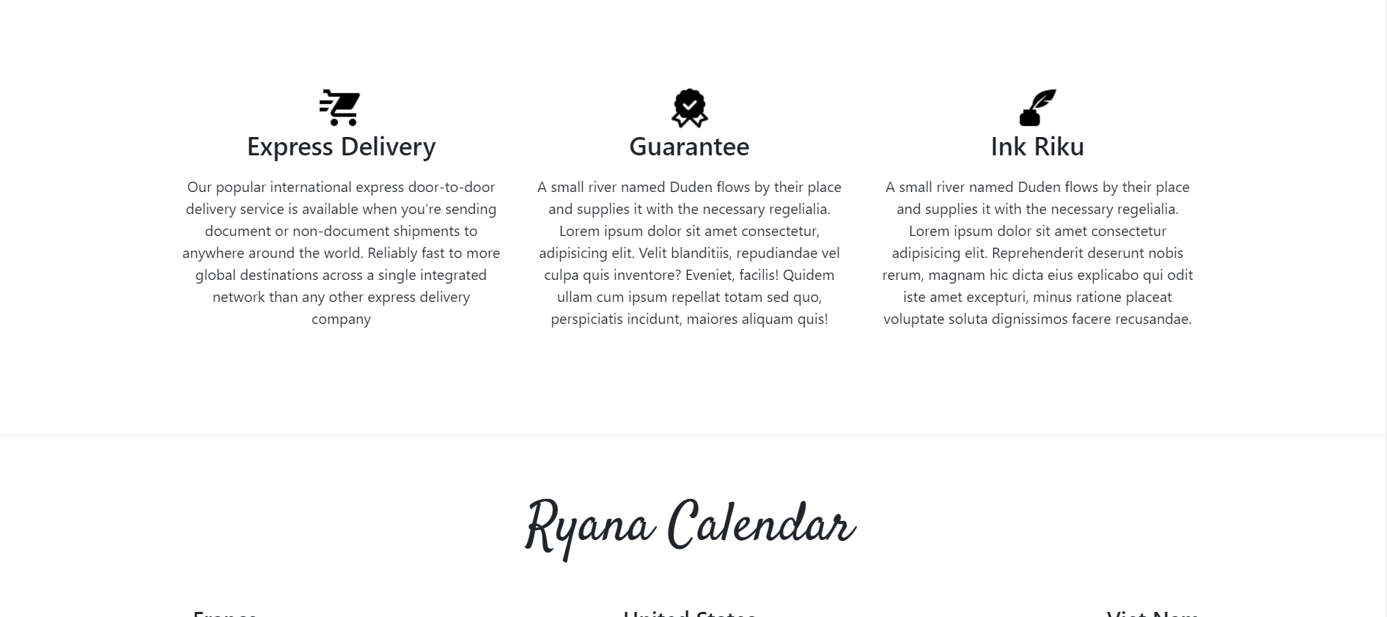

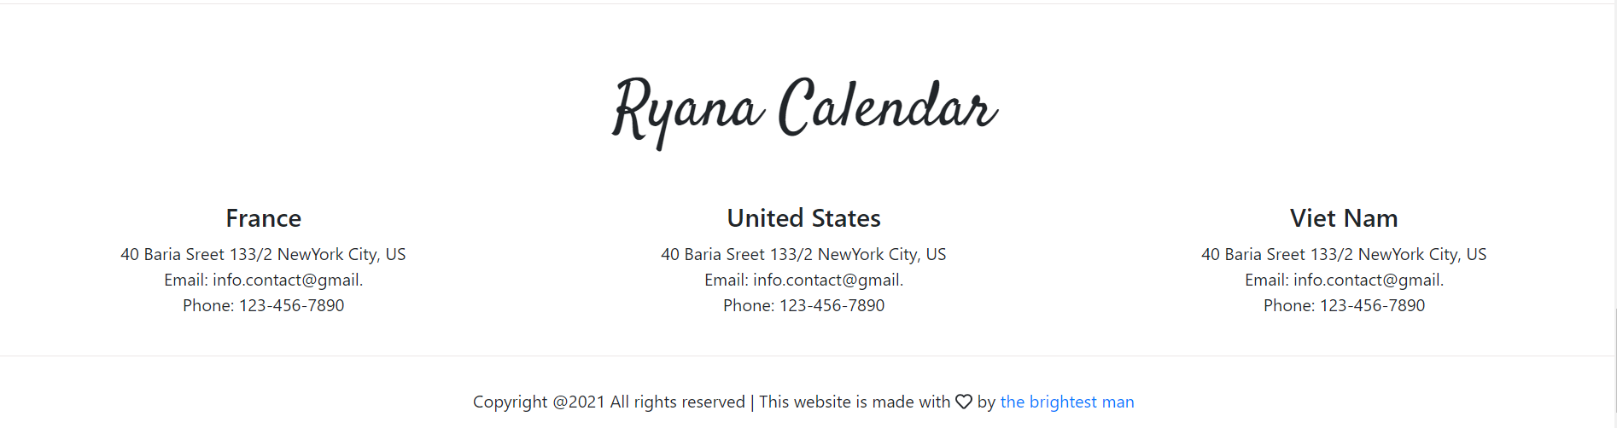

*Hình 1 Giao diện trang chủ.*

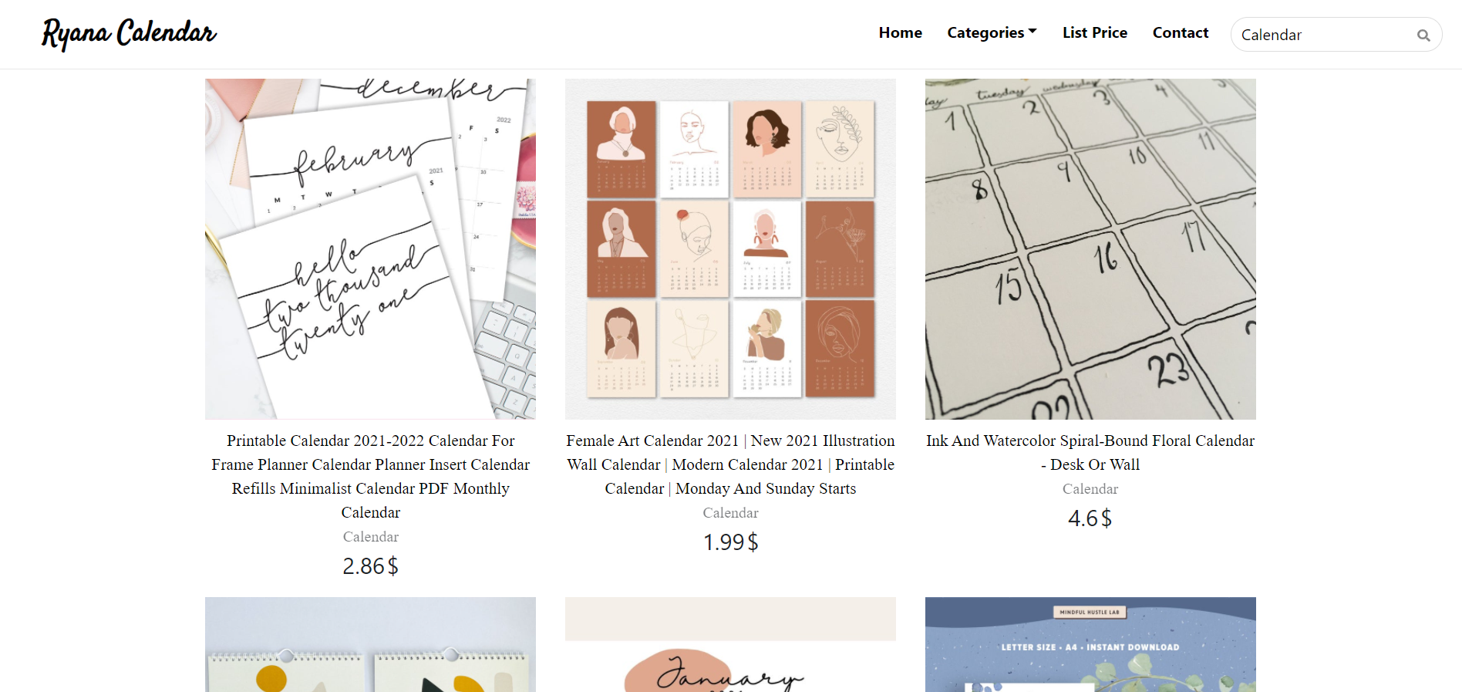

*Hình 2 Tìm kiếm.*

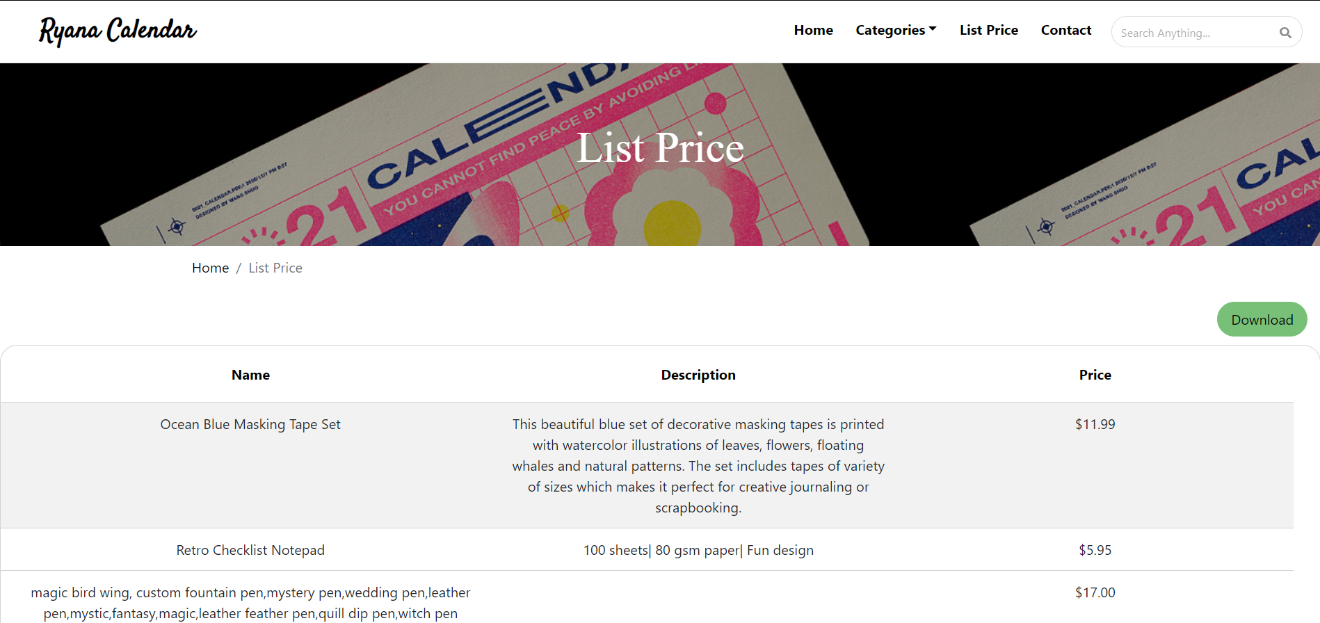

*Hình ảnh 3 Trang List Price.*

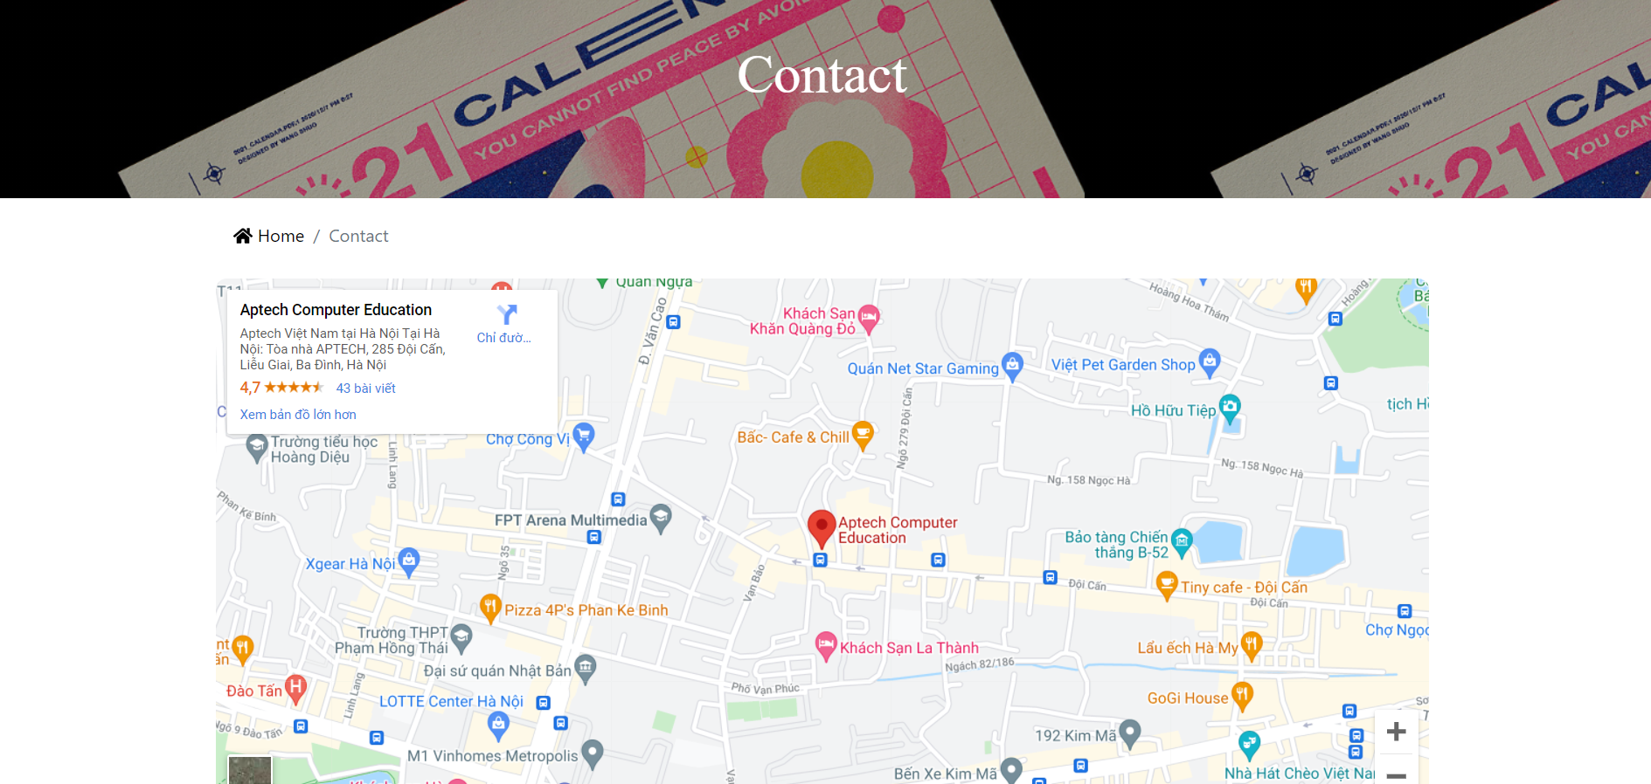

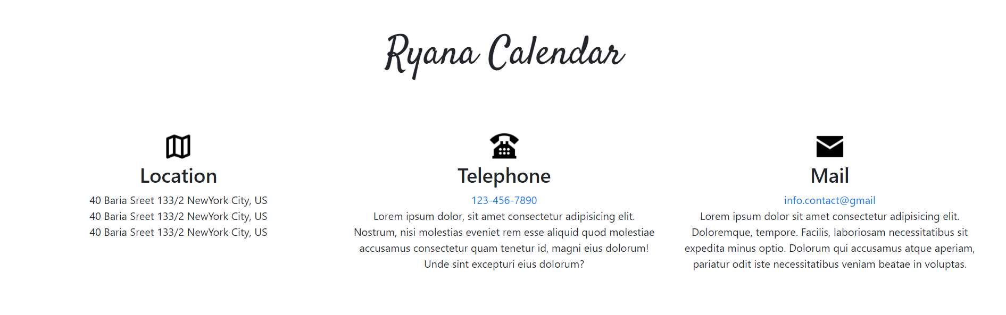

*Hình ảnh 4 Trang Contact.*

## ***System*** functions ***design***

* **một số thuật toán được áp dụng**
* **Index**

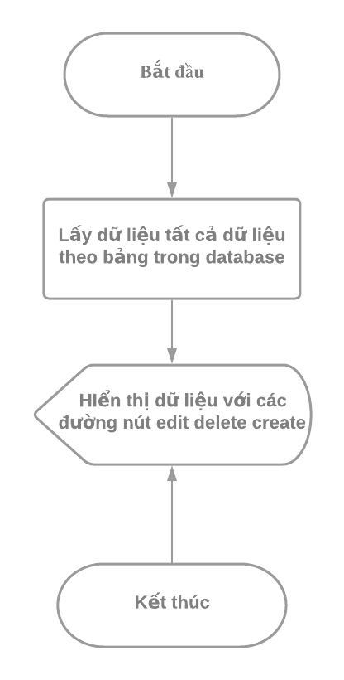

* **Create**

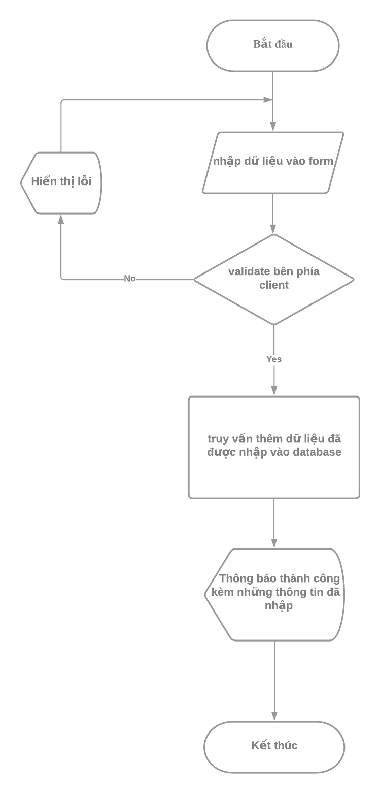

* **Edit**

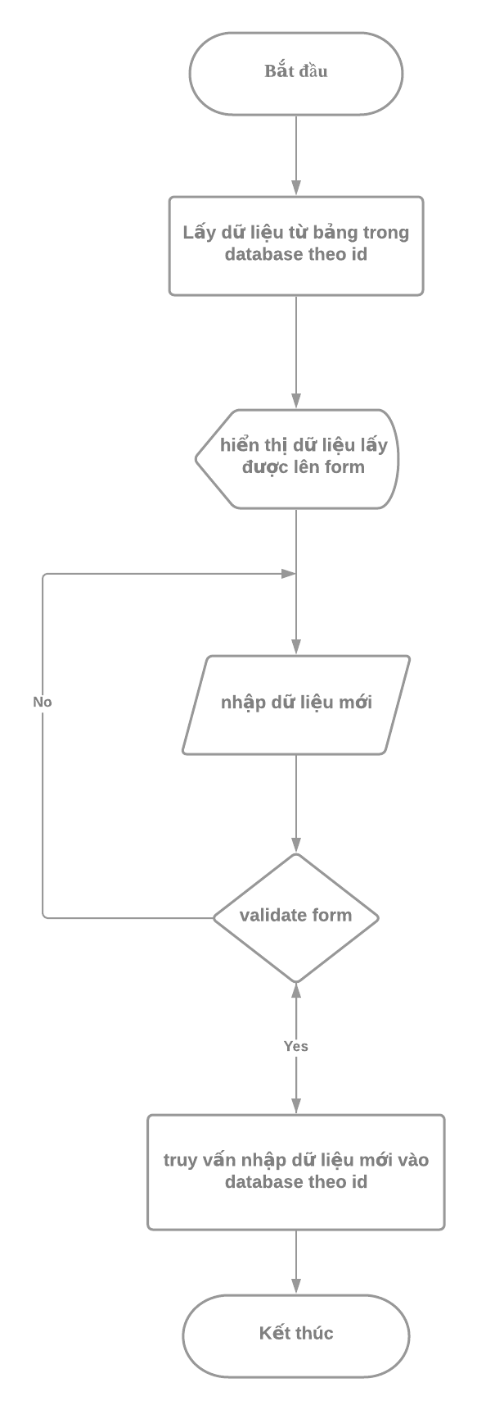

* **Delete**

